Repetitionsopgaver - Monotoniforhold og funktionsundersøgelse
Opgave 1-2 er mindstekravsopgaver, så fokuser på at skrive god metode til de opgaver

Opgave 1
Bestem monotoniforholdene for funktionen på grafen herunder
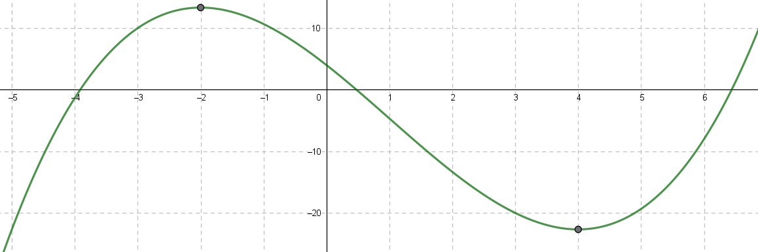

Opgave 2
Tegn en graf for en funktion, der opfylder følgende graf:
- $Vm\left(f\right)=\left[-4,8\right]$
- Funktionen har et nulpunkt i $x=0$
- Funktionen er positiv på $[-4,0[$
- Der er ekstrema i $x=3$.

Opgave 3
Vi ser på funktionen $f (x) = x^{4} - x^{2}$ .
- Bestem $f ' (x)$.
- Løs ligningen $f ' (x) = 0$.
- Opdel x-aksen efter nulpunkterne for f ′ (x), og bestem monotoniintervallerne for f.
- Find de lokale maksimums- og minimumssteder

Opgave 4
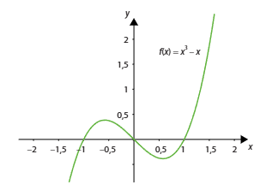
Figuren viser grafen for $f\left(x\right)=x^{3}-x$
- Bestem de x-værdier, hvor $f\left(x\right)=x^{3}-x$ har vandrette tangenter
- Bestem lokale maksima/minima for $f\left(x\right)=x^{3}-x$

Opgave 5
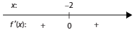
Tallinjen angiver nulpunkter og fortegn for $f'(x)$.
Derudover oplyses det, at $f\left(-2\right)=5$
- Tegn en mulig graf for $f(x)$

Opgave 6
- Udfør en funktionsundersøgelse af funktionen $f\left(x\right)=\sqrt{x}-x^{2}, x≥0$.
- Tegn grafen for f, og kontrollér, at funktionsundersøgelsen er korrekt, ved at aflæse på grafen.

